SU-100Y

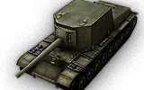

在T-100重型坦克的基础上研制，该坦克主要用于摧毁敌人碉堡和坦克。虽然唯一的一辆原型车在1940年3月完成生产，但该坦克最终未能投入量产。

坦克级别：6

炮弹穿深：196毫米

最大装甲厚度：60毫米

最大速度：35千米/小时

----------------------------------------------------

ISU-152

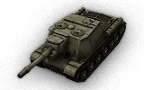

在IS-1基础上研制的Su-152的替代型号。从1943年11月到1945年6月一共生产了4635辆。

SU-152自行火炮存在很多问题，为了在战役中摧毁德军的坚固防御工事和新式重型坦克，于是，苏联决定利用新研制的IS重型坦克底盘生产一种新的重型自行火炮，这个设计方案被命名为“241项目”，即为后来的ISU-152自行反坦克炮。

坦克级别：8

炮弹穿深：329毫米

最大装甲厚度：90毫米

最大速度：43千米/小时

----------------------------------------------------